日野台高校PTA 文化厚生委員会 第2回バス研修旅行

「ハイジの村でハーバリウム手作り体験」
と「桔梗信玄餅本社工場＆シャトー勝沼ワイナリー見学」

令和元年7月13日土曜日、参加者55名（補助席も使用して、参加希望者全員）で「楽しさ＆美味しさ」を満喫するバス研修旅行に行ってきました。
梅雨の最中、この日ばかりは爽やかなお天気に恵まれ、「日野台の保護者パワーの賜物!!」と旅行のお手伝いをして頂いたNKトラベルの田中さんからも絶賛⁉されながら、一路山梨へ向かいました。
今回は休日開催の為、サービスエリア、施設の駐車場、どこも混み合っていましたが、私たちには日野台バディ君の旗がついているから大丈夫！
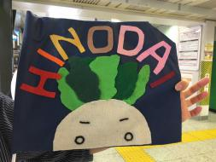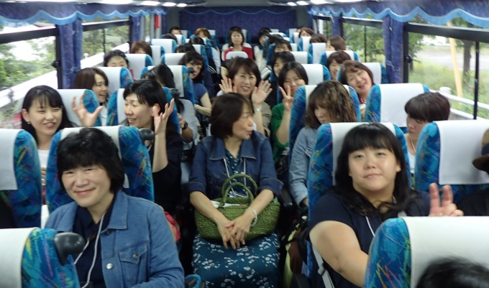
バスの中ではマイクが渡され、恒例の参加者全員の自己紹介。皆さんのお人柄が感じられるコメントに和みながら、あっという間に最初の目的地に到着しました。

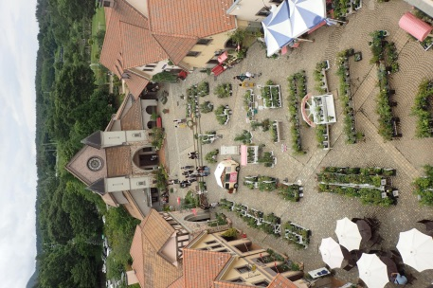
- ハイジの村 花の庭園散策とハーバリウム手作り体験
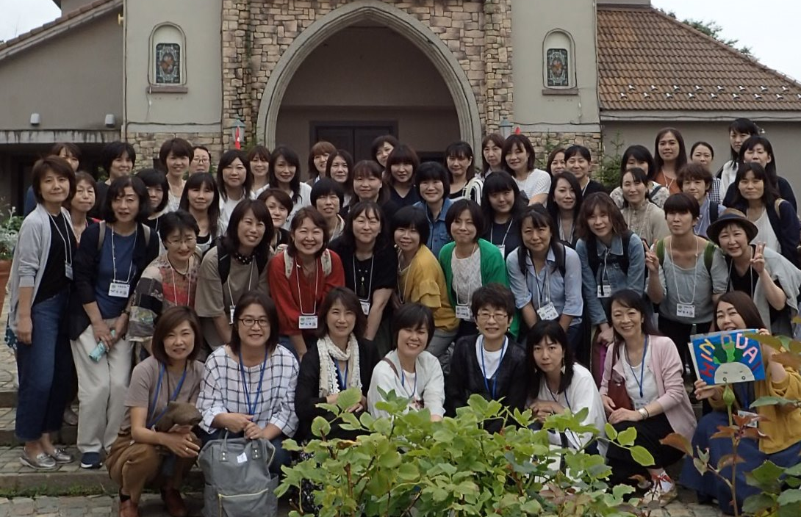

《ハーバリウム手作り体験》
今、話題のハーバリウムはガラスの瓶にドライフラワー・オイルを入れて楽しむインテリアフラワー雑貨です。
自分好みのハーバリウム作成の為、皆さんドライフラワー選びから真剣でした。
まずは瓶の中にドライフラワーを配置していきます。ここがセンスの見せ所！ピンセットで位置を調整しながら、目指す形に近付けていきます。
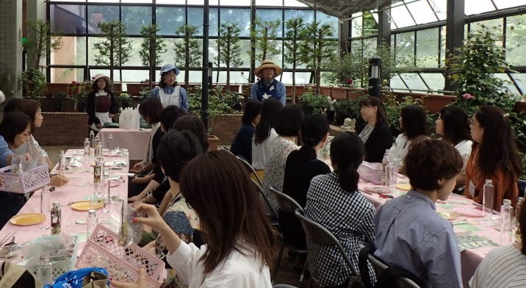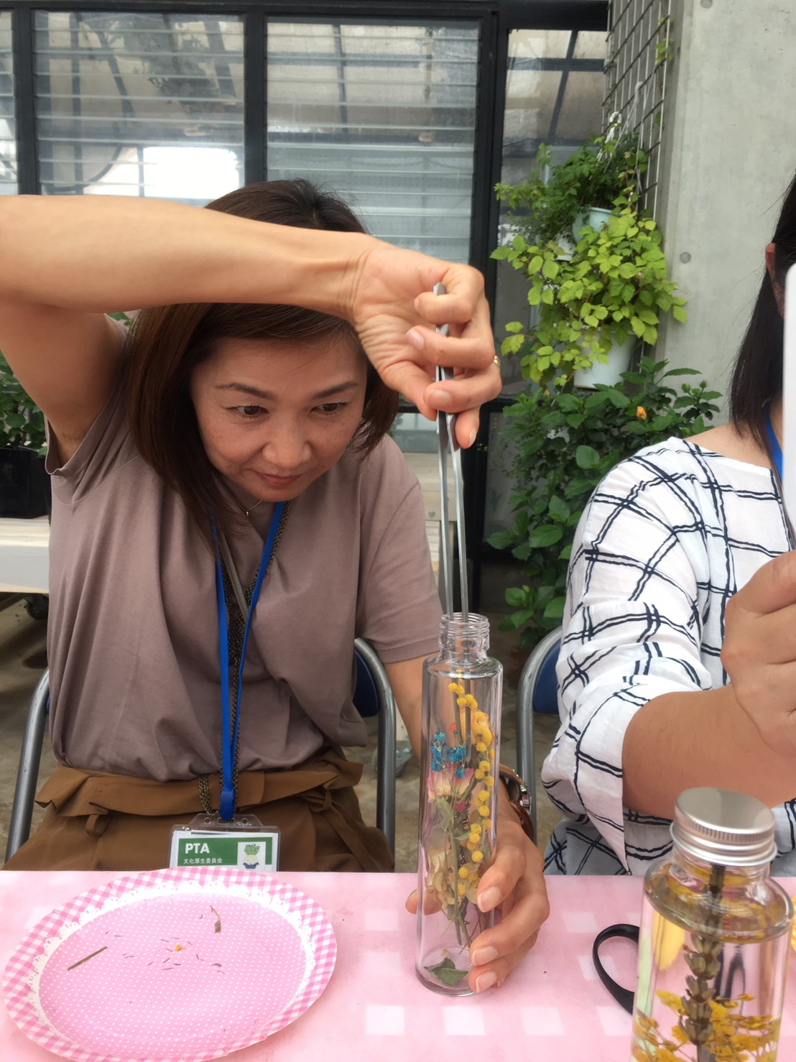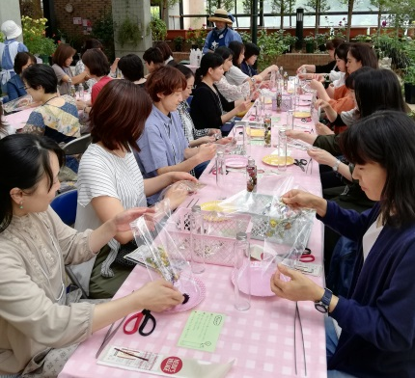
ドライフラワーが良い感じに収まったら、そこにオイルを入れて出来上がりです。
皆さん、素敵な作品が出来上がりました！
それぞれ作品を見せては讃え合い、達成感に溢れた体験でした。
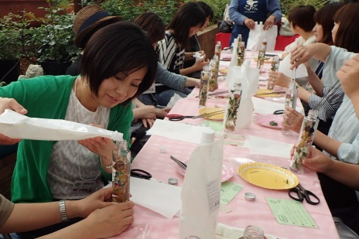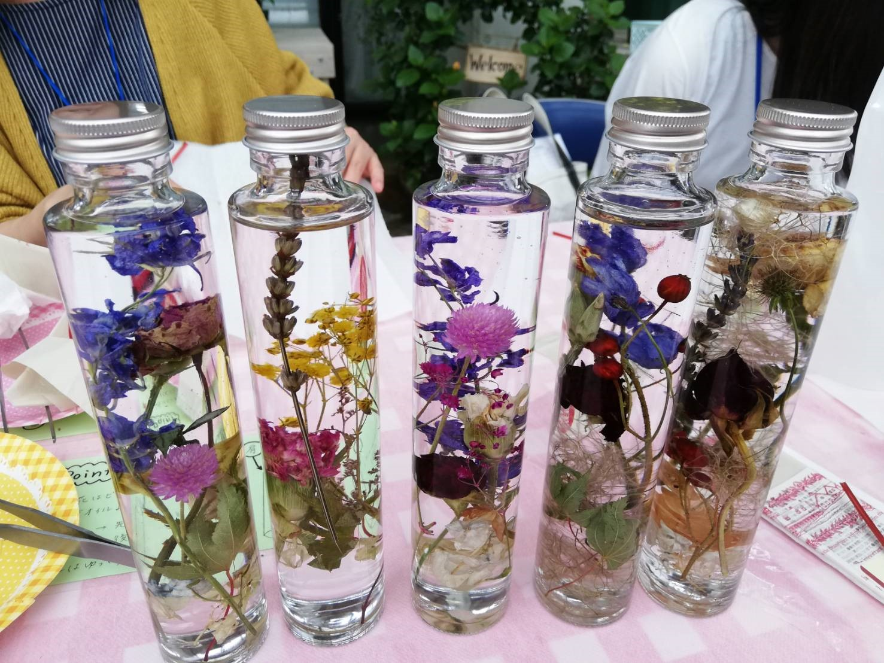

《庭園散策》
ハイジの村は、東京ドーム2個分の大きさで、小一時間で散策を楽しめます。四季折々いろいろな花が咲き、今の時期はアジサイが見頃でした。そしてラベンダー畑でラベンダー摘みを楽しんだ方もいらっしゃいました。

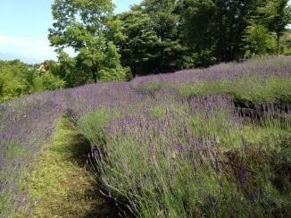
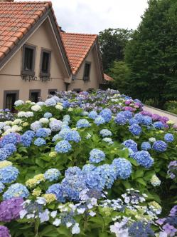
《昼食》
昼食はハイジの村の中のレストランで、スイスと甲州の郷土料理のバイキングでした。
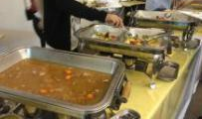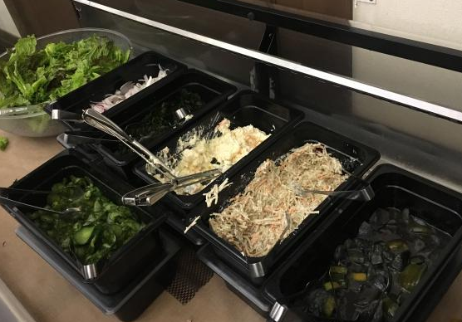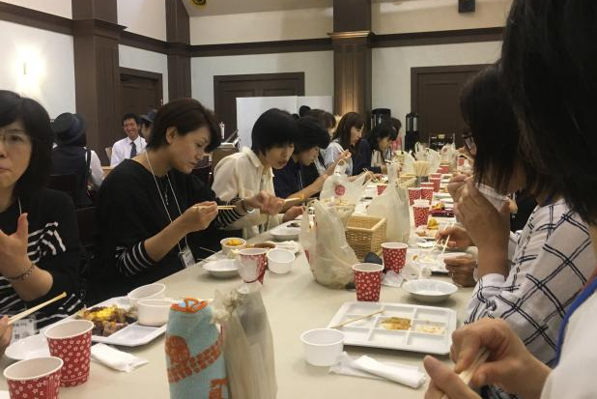
レストランの両サイドに、ズラッと料理が並びます。チーズフォンデュや甲州名物のほうとう、チョコレートフォンデュやティラミスのデザートまで盛り沢山のお料理を堪能しました。
特にほうとうは、大きなお鍋があっという間に空になり、「今がチャンス！」と声を掛け合う程、大人気でした。

- 桔梗信玄餅本社工場見学＆信玄餅詰め放題

次はお待ちかねの桔梗信玄餅の詰め放題です。バスの中でNKトラベルの田中さんから、
「勝負はいかに渡されたビニール袋を広げるかです！」 というアドバイスと
「6個X3段で18個は入れられます！」 とハッパをかけられ、皆、戦闘態勢に（笑）
桔梗屋さんの工場見学もありましたが、殆ど記憶にない程、気持ちは一直線に詰め放題でした！

入口で袋を渡されますが、これが小さいのなんの。「これにどう18個いれるんだ」と戦意喪失状態でしたが、周りはやる気満々。持つべきものは仲間です。さあ、袋広げスタート!!

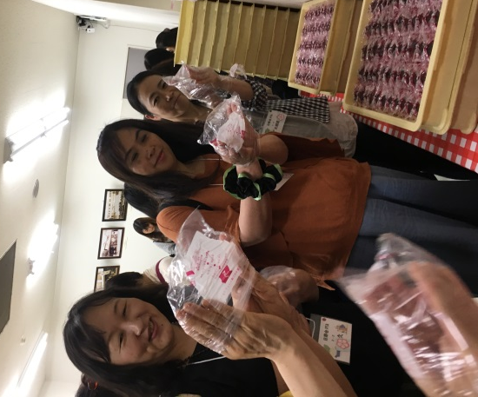
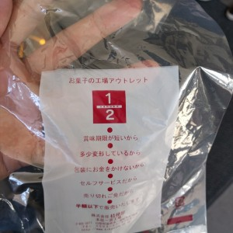
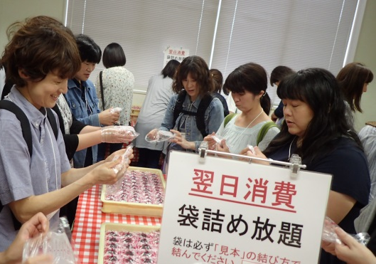
底から徐々に徐々に袋を広げていきます。
ある程度広がったら、信玄餅を詰めながらさらに広げていきます。
ここで袋が破れたり、穴があいたら・・・・・新しい袋で最初からやり直しです（泣）
調子よく詰めたは良いものの最難関は最後の1本結び。大汗かいたり、心が折れそうになりながら、粘り強く先の細いピンやボールペン等を使って、袋の口を1本に絞って結びあげます。
戦利品がこちら！
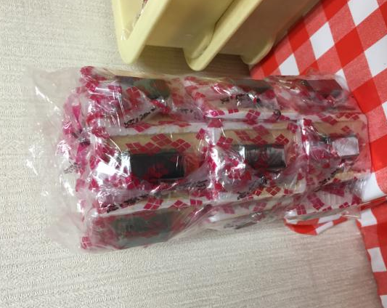 確認のシールを貼ってもらいます。チェックが厳しい！

皆さんの記憶にあまり残っていない工場見学
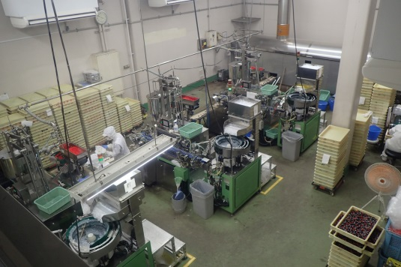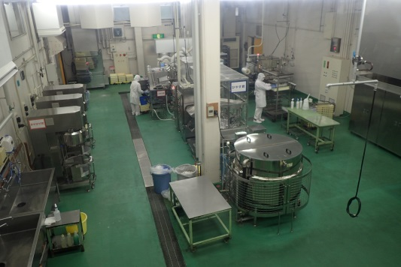

ちなみに今回の参加者の最高記録は、25個!!! しかも出来上がりは
とても美しく、皆さんから感嘆、驚嘆の声があがりました。

早めに詰め放題を終えられた方たちは、お土産屋さん
（アウトレット店もありました）で桔梗屋のレアな逸品をゲットされていました。

- シャトー勝沼ワイナリー見学＆試飲
最後は甲州といえば、ワイン。シャトー勝沼ワイナリーの見学と試飲でした。
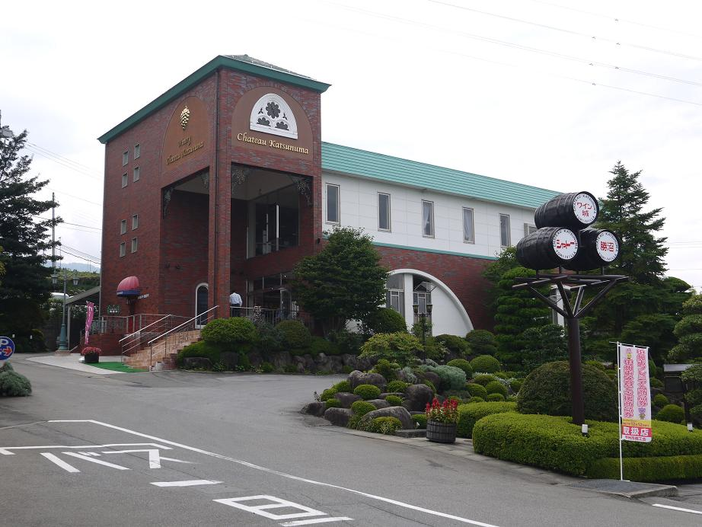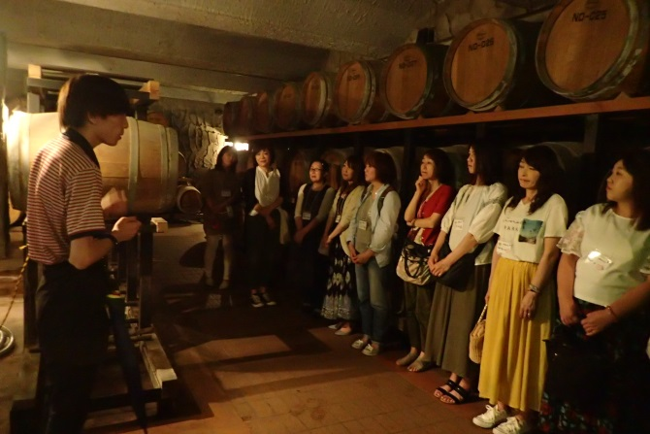
まずは、瓶詰工程の機械を見学。最盛期には１日で2万4000本が瓶詰されるそうです。
スクリューキャップの1000円クラスのワインはスチールのタンクで、辛口で2週間、甘口でそれより少し短い期間発酵させるとのこと。

コルクキャップのワインはボルドー産の木樽で発酵させます。1樽250万で7000円クラスのワインが300本位出来るそうです。樽ごと注文する企業も多いとか。

おまちかねの試飲＆販売コーナーです。小さなプラスチックカップで試飲します。
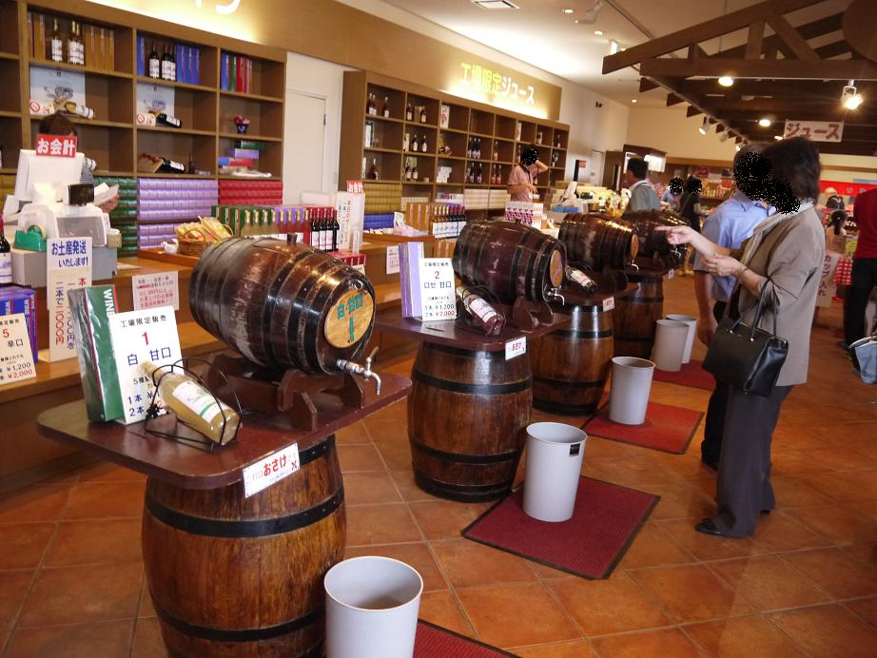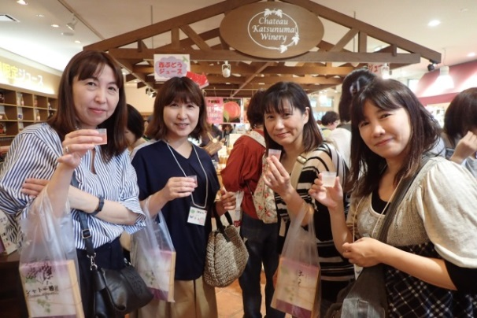
こちらは1000円クラスのワイン試飲コーナー。試飲し放題です（笑）
お酒が飲めない方のために葡萄ジュースの試飲もありました。
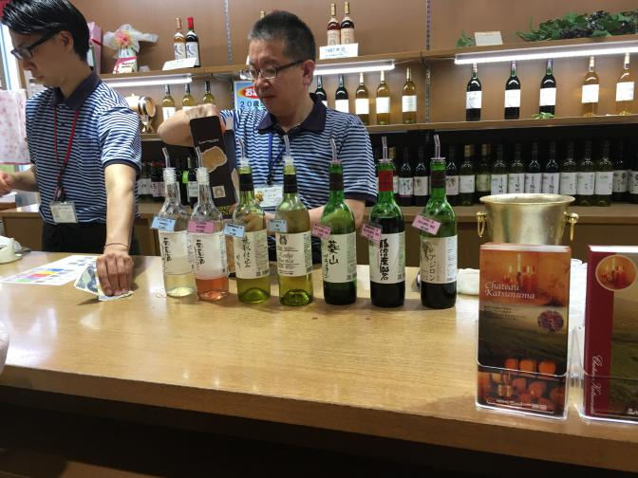

2000円クラスのワインはこちらで係の方の
ご説明を受けながら試飲します。
それ以上のクラスは有料で、ワイングラスで
試飲させていただけるそうです。

実はシャトー勝沼はクリームパンが人気だそうで、私たちが到着した時にはほぼ完売状態でした。ところが帰りのバスの中でNKトラベルの田中さんから嬉しいサプライズが！
なんと20個を事前に予約してくださっていて、それをプレゼントしてくださいました。
ここからは20個のクリームパンをめぐって、熱い大じゃんけん大会が繰り広げられることに！最後まで大盛り上がりの中、渋滞に巻き込まれることもなく日野駅に無事到着しました。
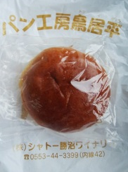

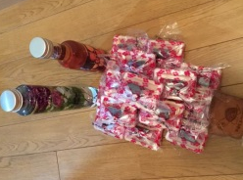
今回の研修旅行は土曜日実施だったので、多く
の方にご参加いただき、お土産もたっぷりでお腹
も心も（喉も）満たされ、大満足な一日でした。
企画に尽力されたNKトラベルの田中さんと福田
文化厚生委員長、ありがとうございました。

文化厚生委員会 バス研修旅行担当一同

